*Государственное образовательное учреждение высшего профессионального образования*

*«Московский Государственный Технический Университет имени Н. Э. Баумана»*



**ОТЧЁТ**

**По** **математической статистике**

Лабораторная работа №3

*Тема:* « ***Метод наименьших квадратов*** »

Студент: Нгуен Дык Бинь

Группа: ИУ7-61

***Москва, 2017***

1. **Теоретическая часть**

* Аппроксимация неизвестной зависимости

Предложим, что в нашем распоряжении имеются результат $n$ наблюдений:

$\left\{\begin{aligned}y_{1}=ϕ\left(x_{1}\right)+ε_{1} \\ … \\ y_{n}=ϕ\left(x_{n}\right)+ε_{n}\end{aligned}\right.$ $(1)$

Здесь, $y_{k}-$ реализации Y;

$ε_{k}-$ реализации $ε$; $\left(k=\overline{1,n}\right)$

$x_{k}-$ известные значения.

Требуется на основе этих данных подобрать функцию $\hat{ϕ}$ так, чтобы она наилучшим образом аппроксимировала неизвестную функцию $ϕ$.

* Понятие МНК – оценки параметров линейной модели

Часто в качестве функции $\hat{ϕ}(x)$ выбираем функцию следующего вида:

$\hat{ϕ}\left(x\right)=θ_{1}ψ_{1}\left(x\right)+…+θ_{r}ψ_{r}\left(x\right)$ $(2)$

Здесь $ψ_{k}\left(x\right)-$ некоторые известные функции. $\left(k=\overline{1,r}\right)$

Параметры $θ_{1},…, θ_{r}$ подбираются так, чтобы функция $\hat{ϕ}\left(x\right)$ наилучшим образом аппроксимировала $ϕ(x)$. С учётом предположения о виде функции $\hat{ϕ}(x)$ результаты наблюдений можно записать в виде:

$y_{i}=θ_{1}ψ_{1}\left(x_{i}\right)+…+θ_{r}ψ_{r}\left(x_{i}\right), \left(i=\overline{1, n}\right)$ $(3)$

В матрицчном виде: $\vec{y}= Ψ\vec{θ}+ \vec{ε}$ $(4)$

где $\vec{y }=\left(\begin{aligned}\begin{aligned}y_{1} \\ y_{2}\end{aligned} \\ … \\ y_{n}\end{aligned}\right); Ψ=\left(\begin{matrix}ψ_{1}\left(x_{1}\right) & ⋯ & ψ_{r}\left(x_{1}\right) \\ ⋮ & ⋱ & ⋮ \\ ψ_{1}\left(x_{n}\right) & ⋯ & ψ_{r}\left(x_{n}\right)\end{matrix}\right); \vec{θ }=\left(\begin{aligned}θ_{1} \\ θ_{2} \\ … \\ θ_{r}\end{aligned}\right); \vec{ε }=\left(\begin{aligned}ε_{1} \\ ε_{2} \\ … \\ ε_{r}\end{aligned}\right)$.

Задача заключается в подборе $\vec{θ }$. Будем предполагать, что:

* $M\left[ε\right]=0$, т.е. систематические ошибки отсутствуют;
* $\text{ε} \text{∼} N\left(0,σ^{2}\right)$.

Оценка $\hat{\vec{θ}}$ вектора $\vec{θ }$ называется *оценкой*, полученной по *методу наименьших квадратов (МНК – оценкой)*, если доставляет минималное значение функции $S\left(\vec{θ}\right)= {\left\|\vec{y}-Ψ\vec{θ}\right\|}^{2}$

* Формулы для вычисления МНК-оценки в рассматриваемом случае

В рассматриваемом случае МНК-оценка вектора $\vec{θ }$ имеет вид:

$\hat{\vec{θ}}={\left(Ψ^{T}Ψ\right)}^{-1}.Ψ^{T}\vec{y}$ $(5)$

Заметим, что здесь $rg\left(Ψ\right)=r-$ числу столбцов.

Причём так как $y= θ_{0}+θ_{1}t+θ_{2}t^{2}$, то $Ψ=\left(\begin{matrix}1 & t_{1} & t_{1}^{2} \\ 1 & t_{2} & t_{2}^{2} \\ ⋮ & ⋮ & ⋮ \\ 1 & t_{n} & t_{n}^{2}\end{matrix}\right).$

* Среднеквадратичное отклонение

Среднеквадратичное отклонение полученной модели от результата наблюдений будем вычислять как:

$$Δ=\sqrt{\sum_{i=1}^{n}{{\left(y-y\left(t_{i}\right)\right)}^{2}}}$$

1. **Текст программы на Matlab**

% Problem 18

close all; clc;

T = [-5.00,-4.80,-4.60,-4.40,-4.20,-4.00,-3.80,-3.60,-3.40,-3.20,-3.00,...

-2.80,-2.60,-2.40,-2.20,-2.00,-1.80,-1.60,-1.40,-1.20,-1.00,-0.80,...

-0.60,-0.40,-0.20,0.00,0.20,0.40,0.60,0.80,1.00,1.20,1.40,1.60,1.80,...

2.00,2.20,2.40,2.60,2.80,3.00,3.20,3.40,3.60,3.80,4.00,4.20,4.40,...

4.60,4.80,5.00,5.20,5.40,5.60,5.80,6.00,6.20,6.40,6.60,6.80,7.00];

Y = [170.03,182.38,133.57,145.42,151.57,105.10,123.68,29.38,130.37,32.38,...

68.62,47.97,81.12,71.57,36.41,53.02,-13.34,-2.03,5.14,43.59,10.39,...

-0.28,3.99,-2.33,1.32,10.79,13.49,-5.02,-21.35,43.63,-27.66,5.20,...

-17.58,-3.28,5.03,81.28,95.88,44.65,68.23,97.04,22.50,133.24,133.86,...

124.59,148.46,118.09,97.44,158.99,210.76,226.12,239.74,191.80,258.61,...

253.79,286.63,281.53,354.26,358.41,371.70,389.25,377.95];

ones = [];

ones(1, 1:length(T)) = 1;

F = vertcat(ones, T, T.^2);

theta = ((F * F')\F) * Y';

Yt = theta(1) + theta(2) * T + theta(3) * T.^2;

delta = sqrt(sum((Y - Yt).^2));

fprintf('Delta: %.2f\nVector theta: (%.2f, %.2f, %.2f)\n', delta, theta(1), theta(2), theta(3));

plot(T, Y, '+r');

hold on;

plot(T, Yt, 'b');

hold off;

axis tight;

grid on;

1. **Результаты расчётов**

Delta: 211.81

Vector theta: (1.92, 3.12, 7.87)

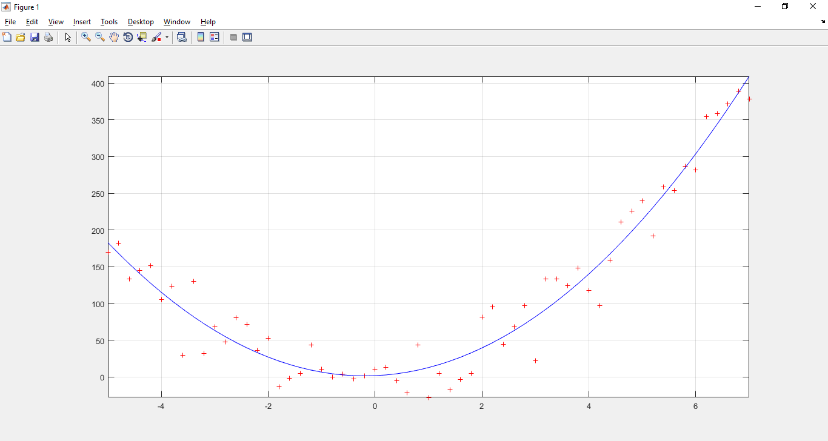

*Рис 1. График исходной выборки и полученной модели*